# Sunny Land

1. 简介

《Sunny Land》是一款像素风格的2D横板闯关游戏，游戏中玩家通过控制主角（一只小狐狸）收集物品、消灭敌人，最终达到终点。

1. 设计细节
   1. Collection：玩家可以收集的物品，有Cherry（樱桃）和Gem（钻石）两种。



* 1. Enemy：会对玩家进行攻击的敌人，有Eagle（老鹰）、Opossum（负鼠）和Frog（青蛙）三种，每次攻击会对玩家造成一定量的随机伤害；可以被玩家消灭。



* 1. Spikes：目前游戏中的障碍物只有Spike（尖刺）。Spike分为两种，一种是在地面上的普通尖刺；一种是悬挂在天花板上的尖刺，当玩家通过时会掉落。



* 1. Platforms：游戏中设计了不同种类的平台，有左右移动、上下移动的平台，还有透明度随时间变化的平台以及玩家踩在上面后会马上消失的平台，不同的平台可以进行组合来增加游戏乐趣。
  2. Player：玩家操控的角色，是一只小狐狸。玩家可以进行跳跃、二段跳、奔跑以及趴下等动作。Player碰到Collections后会增加collection的收集数；Player可以通过踩踏方式攻击enemy；Player拥有一定量的HP值，每次收到伤害会减少一定量的HP，当HP为0时游戏结束。



* 1. 地图：利用Tilemap技术绘制，有白天和黑夜两种不同的地图。

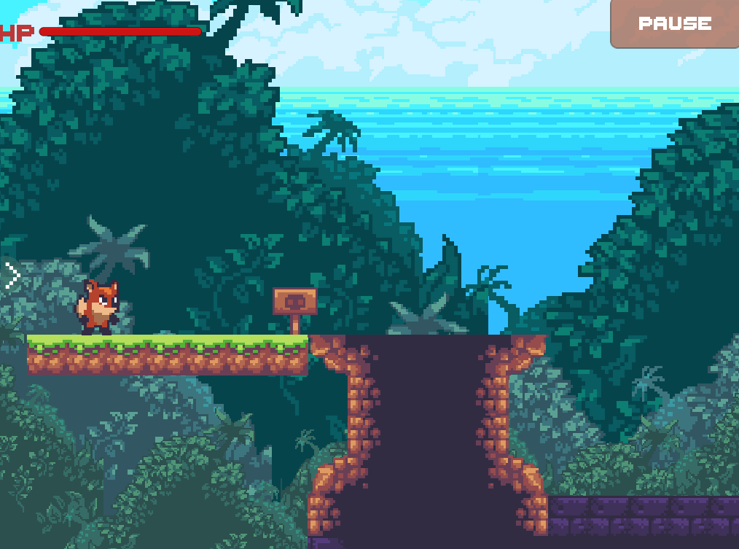

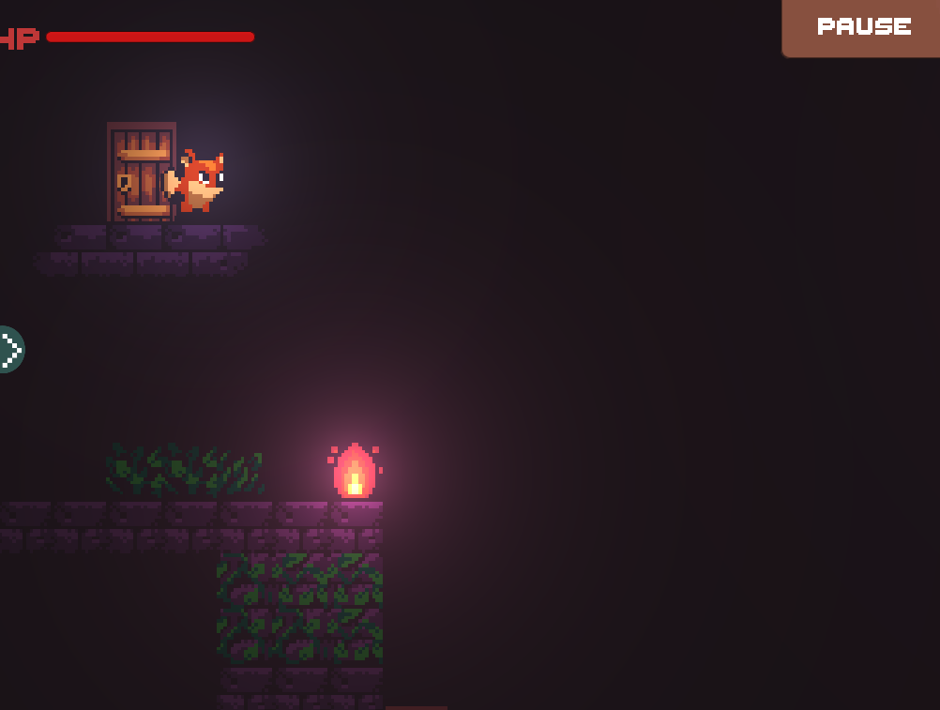

* 1. UI：开始菜单中用户可以选择直接开始（直接进入第一关）、选择关卡、退出；

游戏中，左上角为玩家血条，右上角为暂停按钮；用户在暂停界面中可以调节音乐音量；按下左侧绿色背景箭头可以看到当前用户的Collection收集情况和Enemy

击杀情况；玩家HP后会弹出游戏失败的窗口，玩家可以选择退出或者重开；玩家到达终点后，按下‘E’键，弹出通关窗口。

* 1. 镜头：镜头移动采用Cinemachine实现，镜头可以跟随玩家移动，同时不会超出地图范围。

1. 功能实现情况
   1. 必选功能
      1. 碰撞检测：Player与enemy、collection、spikes以及tilemap绘制的地图间都有碰撞检测。
      2. 物理效果：Player具有重力，玩家按下空格键可以模拟跳跃效果；Player收到伤害后会模拟受伤后迅速后退的效果。
      3. UI：在设计细节中已经阐述。
      4. 音效：玩家在游戏过程中，在不同的关卡有不同的BGM。同时玩家跳跃、受伤、死亡、击败敌人、收集物品等都有不同的音效。
      5. 精灵动画：玩家有Idle、Run、Jump、Fall、Crouch五种不同的动画；Enemy也有相应的Idle或者Attack动画，同时在被玩家消灭时会有爆炸动画；Collection有Idle动画，同时在被玩家收集后会有相应的Feedback动画。
      6. 视差滚动：在白天的关卡中，有三种不同层次的树木背景，玩家在运动过程中可以明显感受到这三种背景之间的视差效果。
   2. 自选功能
      1. 随机内容：在地图中安放了Collection和Enemy的Spawn Point，可以随机生成collection和Enemy
      2. Tilemap：两个关卡的场景都是利用Tilemap绘制
      3. 2D Lighting：在黑夜关卡中，有火焰的光效，同时玩家自身带有微弱的白光
      4. eagle-attack-1opossum-1frog-idle-1简单的敌人AI逻辑：虽然游戏中的敌人AI逻辑比较简单，但这块花费我不少功夫。其中Frog（青蛙）可以跳过简单的障碍物；Opossum（负鼠）在玩家进入巡逻范围时会向玩家进行冲刺，而且不会掉落悬崖；Eagle（老鹰）会在玩家进入监视范围时向玩家进行快速俯冲，而且如果玩家和Eagle之间有障碍物的话，Eagle不会进行俯冲。
2. 美术资源
   1. 场景资源来自Asset Store中的Sunny Land
   2. 白天关卡的背景音乐资源来自Asset Store中的CasualGameBGM05；黑夜关卡的背景音乐资源<http://www.aigei.com/s?q=8bit&type=music&detailTab=file>
   3. 音效资源来自Asset Store中的Zero Rare
   4. 字体资源来自Asset Store中的Thaleah_PixelFont
   5. 游戏整体设计框架参照视频

<https://space.bilibili.com/370283072/channel/detail?cid=85776>